升主动脉瘤破裂患者于麻醉诱导前行体外循环：1例病例报告

翻译：聂燕华

审校：沈佳 上海儿童医学中心

处理急性升主动脉瘤破裂导致的血流动力学损害是一个非常大的挑战，尤其是在麻醉诱导期间。我们现在报道一例升主动脉瘤破裂并伴有心包填塞和心源性休克，为避免血流动力学崩溃，在全麻前建立清醒体外循环转流，这是一种建立体外循环的非传统方法。传统方法是大多数情况体外循环的建立在麻醉诱导后完成的，但是传统方法在术前会完全肝素化，这会导致一个问题就是在胸骨切开后出血量会增加，影响术野的清晰度。

主动脉瘤的破裂是一种毁灭性的并发症，许多患者都到不了医院。这类病例的处理对于手术和麻醉都是极大的挑战。从麻醉诱导和正压通气开始，患者相关的血流动力学变化可能导致急性血流动力学崩溃。那么在麻醉诱导前启动体外循环(CPB)，尽管是一种偏离了惯例的方法，但也是保证安全的一种选择。不过，这也伴随着挑战。

一名52岁男性，因突发性胸痛和眩晕4小时前急诊就诊于一家三级护理医院，无既往、个人和家族病史。临床检查显示：心动过速（105次/分钟），桡动脉血压55/40mmHg，四肢冰凉，双下肢未触及下肢动脉搏动，心脏声音低沉，心电图正常，心肌肌钙蛋白水平正常，可排除急性心肌梗死。他刚开始就使用高剂量去甲肾上腺素(0.3mg/kg/min)，并静脉输液以提高血压。超声心动图初步提示大量心包积液，并导致心包填塞。升主动脉扩张，但主动脉瓣正常，无反流。

待病人生命体征稍微稳定后，患者立即接受计算机断层扫描血管造影检查，检查证实一个大的升主动脉瘤，在窦管交界处上方有穿透性主动脉溃疡（图1），无法证实造影剂主动渗入心包。动脉瘤在无名动脉起源的近端结束。主动脉环、主动脉根部、窦管交界、弓、弓血管正常。

建议病人接受紧急手术。但是鉴于其临床表现，麻醉团队担心在麻醉诱导后患者可能会出现血流动力学崩溃，所以我们决定在局部麻醉下采用股动脉入路转流CPB。这种方法与全麻诱导后建立的常规体外循环插管方法不同。

监测生命体征采用心电图、脉氧饱和度、桡动脉、肺动脉导管、近红外光谱法进行脑氧饱和度监测。去甲肾上腺素按之前的剂量持续泵入。缓慢静脉注射芬太尼镇痛共2次，每次25µg。持续监测桡动脉压，维持收缩压在60mmHg至65mmHg。病人的下半身消毒准备并覆盖无菌铺单。局麻（2%利多卡因）下，在患者股骨三角处切开暴露股血管，进行股动 脉 和 股 静 脉插 管 。 建 立 CPB转流 ，在 2 到3分钟后灌注流量逐 渐 增 加 到 4.2 L/min (体表面积，1.8m2)，在麻醉诱导前达到全流量，用来测试静脉回流和动脉血流的充分性，并排除插管大小的限制。在此期间，患者通过面罩接受6L氧气吸入并保持清醒和合作，之后按常规方式安全地进行气管插管和麻醉诱导。CPB转流平稳后，用无菌铺单分离固定插管。胸骨正中切开，打开心包后，从心包腔内取出大量血块。在这个过程中，由于静脉回流减少至临界水平，因此进行了右房插管。评估升主动脉瘤后，阻断无名动脉起源近端的主动脉，逆行灌注使心脏停搏后，打开升主动脉瘤，检查显示有穿透性主动脉溃疡并伴有破裂（图2），切除主动脉病变部分，用24mm人造编织血管(德国Maquet，Rastatt，德国) 替换升主动脉（图3）。鱼精蛋白中和后进行细致的止血。由于胸骨切开是在完全肝素化后进行的，导致出血量较多，需要多次输注血液制品来恢复凝血功能。患者术后恢复无殊，没有明显神经系统缺，患者于术后第6天出院，目前正在随访中。

讨论

关于麻醉诱导前使用清醒CPB的文献报道很少。Dunn和他的同事们报道了鉴于围手术期对气管和主要血管的外源性压迫，报道了清醒CPB在修复巨大升主动脉假性动脉瘤中的应用。由于有动脉瘤破裂和无法固定气道的风险，在病人清醒时建立了股动脉CPB转流。在我们的病例中，升主动脉瘤已经破裂，尝试插管可能会导致脑灌注不足。除了提供安全的胸骨入路外，使用CPB还代表了这种困难情况的最终解决方案。Erdil和同事在1例人工瓣膜血栓形成手术中，在全麻诱导前先进行了局部麻醉下的股股CPB转流，从而避免了更糟糕的结果出现。

Gottardi和同事在局部麻醉下建立了急性A型主动脉夹层合并心包填塞的体外循环。他们得出的结论是，清醒插管和体外循环的建立可以防止患者在麻醉诱导期间常出现的血流动力学崩溃和心脏骤停。Norman 和 Mycyk描述了2 例主动脉夹层合并心包填塞的患者，1例按常规进行麻醉诱导和胸骨切开；然而患者死于心包切开术后主动脉破裂和失血过多。另一名患者在麻醉诱导后，建立股-股体外循环转流，以防止心包打开时心输出量和血压突然增加，该患者存活并出院。

在我们的这个病例中，血栓堵住了破口。所以，这种策略应用在胸主动脉瘤或腹主动脉瘤的自由破裂可能并不成功。尽管严重循环不稳定患者在局麻下通过外周血管建立体外循环的概念并不新鲜，我们团队这次策略碰到的问题就是完全肝素化患者胸骨切开后的出血，这种情况增加了输注血液制品的次数，也延长了手术时间，此外，也导致在进入CPB期间和CPB脱机后，出血也使手术术野不够清晰。

因此，清醒患者胸骨切开前建立CPB转流的益处和风险必须与此类患者过度失血的可能性之间进行权衡，主要由于心源性休克和代谢性酸中毒的发生，这类患者可能存在凝血功能障碍。Jensen及其同事们也报道了CPB在这些情况下的主要缺点是手术失血量增加。在主动脉瘤破裂或夹层患者的麻醉诱导前建立外周CPB是一种非常规但合理的维持血流动力学的方法，但代价就是出血增加。

图 1：（A）CT血管造影显示升主动脉瘤从窦房结延伸至远端升主动脉

1. 心包腔血栓

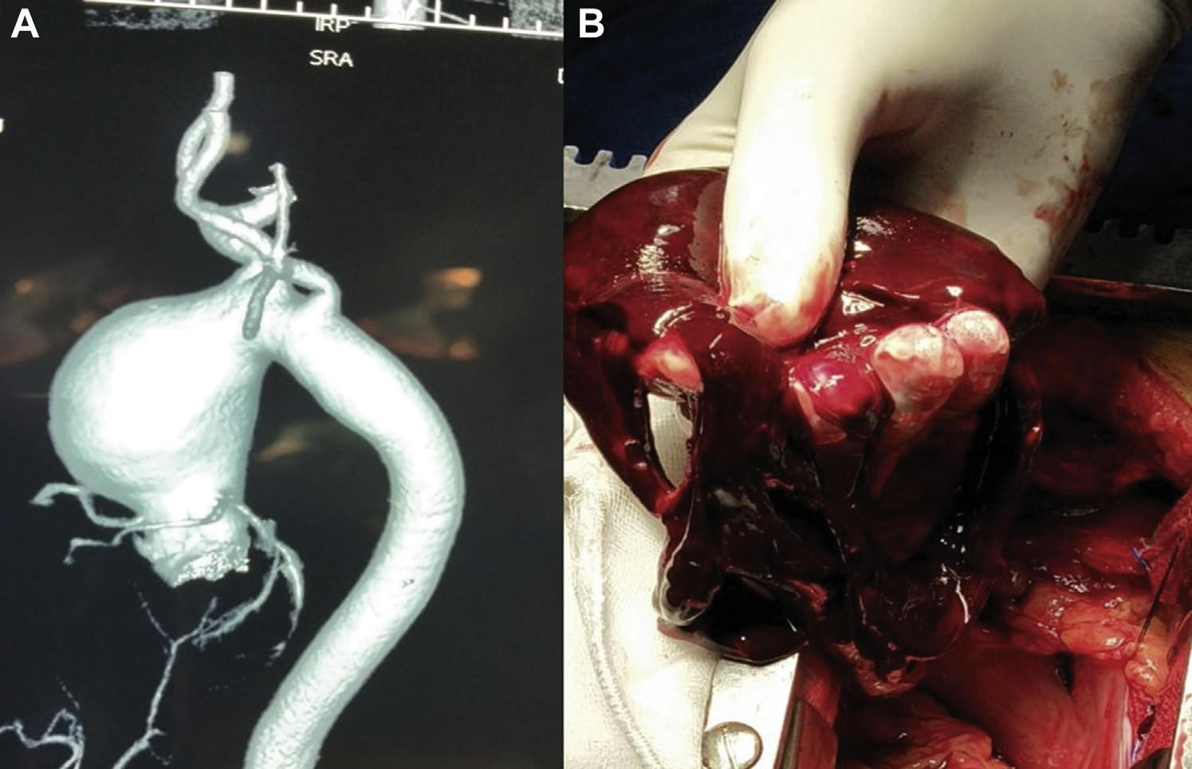

图2 (A)升主动脉动脉瘤。

（B）穿透性主动脉溃疡及破裂的部位。

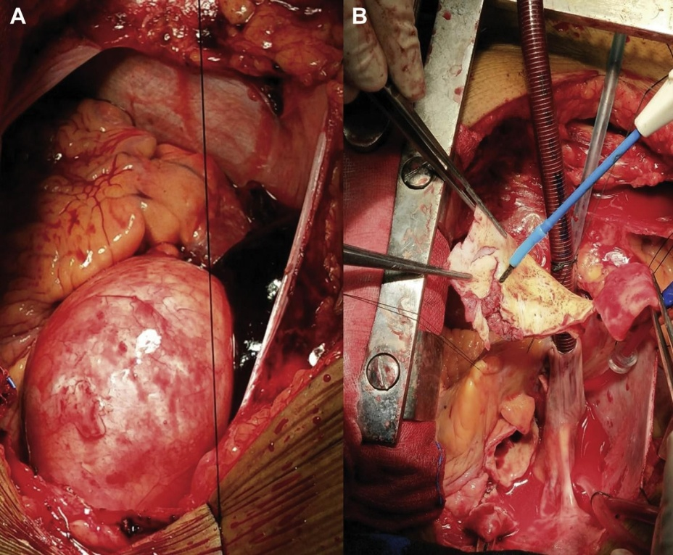

图3 升主动脉置换术（Maquet，Rastatt，德国）：

1. 近端吻合，(B)远端吻合。

